

Fages Tony

Bruneau Khéna

SAE 1.01

Cahier des charges

SOMMAIRE

1. Présentation de l’entreprise
2. Demande du client
3. Description du logiciel
   1. Caractéristiques et fonctionnalités
   2. Structure du logiciel
4. Conception fonctionnelle
5. Conception architecturale

A. Présentation de l’entreprise

L’entreprise Compagny&co a était fondée en 2015 par Bruneau Khéna et Fages Tony, son activité est principalement basée sur la création et le maintien de logiciel de gestion tels que des gestions de stocks, d’infrastructure, etc.

Avec un chiffre d’affaires annuel de 3 000 000€/an en 2022 elle s’impose comme l’une des sociétés les plus prometteuse dans son domaine avec un avenir assuré pour les 10 prochaine années.

Les logiciels proposés sont à 100% développés par Compagny&co, son équipe composée de 6 employés vous garanti des logiciels optimiser et durable dans le temps, la majorité des recettes de Compagny&co résident dans la maintenance des logiciels qu’elle propose.

B. La demande du client

Le client est un organisateur du festival ‘Les gens d’Air’, il souhaite un logiciel qui lui l’aiderais dans la gestion de ce festival sur le point informatique en traitant différentes données et en faisant plusieurs tâches qui sont :

* La gestion des festivaliers (création de festivaliers, suppression, sanction, etc.)
* La gestion des activités (débits des points selon les activités, etc.)
* Sauvegarde des différentes données générée
* Statistique sur la fréquentation des différentes activités

Ces besoins nous ont permis de créer un logiciel que nous allons vous décrire ci-dessous, nous avons donc repris ces données pour concevoir un logiciel le plus adapter et pratique possible pour le client.

3. Description du logiciel

3.1. Caractéristiques et fonctionnalités

Les fonctionnalités que vous pouvez retrouver dans ce logiciel sont celles explicitement proposer par le client, le festival ne fera aucune transaction avec les adhérents en euros, ils devront convertir leurs euros en points avec 1 points est égal à 2€.

Nous proposons donc les fonctionnalités suivantes :

Pour ce qui concernent les adhérents il sera possible de voir les informations tous les adhérents inscris mais aussi d’un seul adhérent en particulier. Vous pourrez aussi ajouter des adhérents mais vous pourrais aussi en supprimer

En ce que concerne les activités 3 vous en seront proposées lors de ce festival, l’achat de boisson soft et alcoolisées et l’inscription aux concerts du jour, chaque activité coute un nombre de points défini. Vous pourrez également retrouver la fréquentation par jour de chacune de ces activités.

Et enfin pour la gestion des cartes vous pourrez les alimenter en points afin de pouvoir participer aux activités, et vous pourrez également changer l’état d’une carte d’un adhérent, cela comprend le blocage de la carte ou bien la mise d’une sanction à un adhérent.

3.2. Caractéristiques et fonctionnalités

Lors du lancement de l’application vous arriverez sur un menu qui vous proposera 3 choix qui sont : *Adhérent*, *Activités*, *Gestion des cartes*.

Le choix ’*Adhérents*’ vous amènera sur un sous-menu qui vous reproposera 4 choix :

* Afficher les informations de tous les Adhérents
  + Cette fonction vous affichera tous les adhérents inscris au festival, vous pourrais alors vous leur numéro d’adhérent, le nombre de point qu’ils ont sur leur carte ainsi que leur âge et l’état de leur carte (nous reviendrons sur cette catégorie plus tard).
* Afficher les informations de 1 adhérent
  + Cette fonction vous permet d’afficher les informations d’un adhérent en particulier, pour cela vous devrait renseigner son numéro d’adhérent et les informations de celui apparaitront soit le numéro de sa carte, le nombres de points que contient sa carte, son âge et l’état de sa carte. Si vous rechercher un numéro qui n’existe pas cette fonction vous l’indiquera également.
* Ajouter un adhérent
  + Cette fonction vous permet d’ajouter un adhérent dans votre base de données, pour cela vous devrait renseigner le numéro de sa carte (si le numéro est déjà pris l’ajout s’annulera), le nombre de points que vous voulais lui créditer, et son âge.

Lors de la création d’un adhérent l’état de la carte est automatiquement débloqué.

* Supprimer un adhérent
  + Cette fonction permet de faire l’inverse de la fonction ajouter, elle supprime un adhérent de la base de données.

Le choix ’*Activités*’ vous amènera sur un sous-menu qui vous reproposera 3 choix :

* Voir les fréquentations
  + Cette fonction vous permettra de voir les fréquentations des différentes activités proposées et se réinitialise chaque jour.
* Inscription à un concert
  + Cette fonction permet à un adhérent si sa carte n’est pas bloquée de s’inscrire à un concert, il peut donc inscrire le nombre de place qu’il veut reverser et de validé son payement si le nombre de points sur sa carte et suffisant. Si sa carte et soumit à une sanction il ne pourra s’inscrire à un concert seulement 1 fois par jour.
* Acheter des boissons
  + L’achat de 2 types de boissons est possible les boissons soft disponibles à tous les adhérents et des boissons alcoolisées sont disponible que par les adhérents majeurs.

Le choix ’*Gestions carte*’ vous amènera sur un sous-menu qui vous reproposera 2 choix :

* Alimenter une carte
  + Cette fonction permettra à un adhérent lorsqu’il aura entré son numéro de d’adhérent de rajouter des points sur sa carte si elle n’est pas bloquée, lors de se rechargement 1 point sera offert tous les 10 points acheter.
* Changer l’état d’une carte
  + Cette fonction permet 2 choses, la première est de bloquer/débloquer la carte d’un adhérent le blocage de la carte rend celle-ci inutilisable, il sera donc impossible pour celui d’alimenter sa carte, participer à des activités. La deuxième est de donner une sanction à un adhérent ce qui le limitera à 1 seul concert par jour.

Lorsque le logiciel est arrêté, les données des adhérents seront automatiquement enregistrées.

1. Conception fonctionnelle

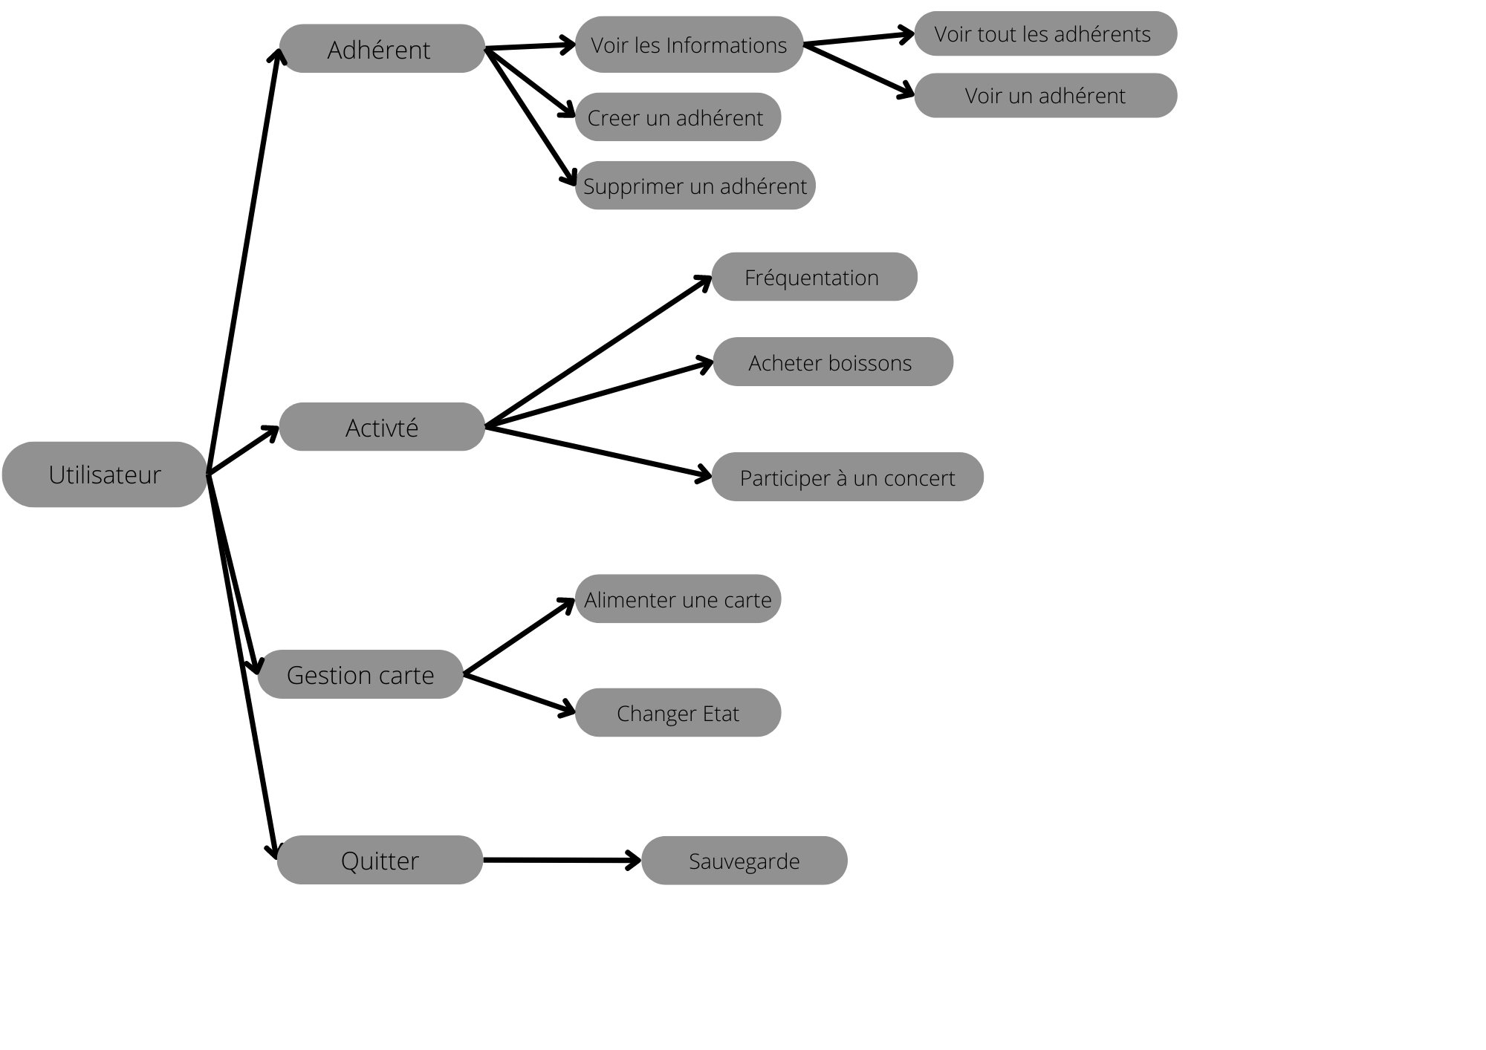

1. Conception architecturale

